Ремонт бытовой техники
- стиральной машины
- посудомоечной машины
- варочных панелей

Для заказа услуги обращаться по тел. 8-958-568-99-05

Услуги электрика
- замена счётчика электроэнергии от 850 руб.
- установка/замена розетки, выключателя от 300 руб.
- ремонт/переборка распределительной коробки от 300 руб.
- монтаж звонка 300 руб.
- штробление 1 м.п. 500 руб.
- прокладка проводки 1 м.п. 300 руб.
- аварийный выезд специалиста 500 руб.
- другие виды работ
Указанная стоимость может изменяться в зависимости от сложности и объема работ.

Для заказа услуги обращаться по тел. 8-958-568-99-05

Услуги сантехника
- Установка счетчика
- Установка унитаза
- Установка раковины
- Установка душевой кабины
- Установка ванной
- Установка смесителей
- Замена полотенцесушителя
- Замена батарей
- Замена стояка
- Замена труб
- Ремонт сантехники
- Устранение засоров
- другие виды работ

Для заказа услуги обращаться по тел. 8-958-568-99-05

Отделочные работы
- штукатурка 1 кв.м. 400 руб.
- шпатлевка 1 кв.м. 150 руб.
- поклейка обоев 1 кв.м. 150 руб.
- укладка плитки 1 кв.м. 800 руб.
- укладка линолеума 1 кв.м. 100 руб.
- укладка ламината 1 кв.м. 200 руб.
- другие виды работ
Указанная стоимость может изменяться в зависимости от сложности и объема работ.

Для заказа услуги обращаться по тел. 8-958-568-99-05

Дезинфекция (насекомые: клещи, тараканы),
дератизация (грызуны)

Для заказа услуги обращаться по тел. 8-958-568-99-05

Кузовной ремонт автомобиля
- восстановление лакокрасочного покрытия
- полировка фар, восстановления блеска
- рихтовка
- пайка бамперов
- восстановление после ДТП (кроме сварочных работ)

Для заказа услуги обращаться по тел. 8-958-568-99-05

Перетяжка салона автомобиля
химчистка автомобиля
- перетяжка руля от 2 000 руб.
- перетяжка салона от 30 000 руб.
- перетяжка дверных карт от 1 500 руб.
- ремонт салона (запайка, покраска пластика) от 1 000 руб.
- химчистка салона от 3 500 руб.

Для заказа услуги обращаться по тел. 8-958-568-99-05

Мойка балконов
- мойка панорамных балконов

Для заказа услуги обращаться по тел. 8-958-568-99-05

Сборка мебели
ремонт мебели
- сборка/разборка мебели
- дизайнерские услуги по подбору и расстановке мебели
- ремонт мебели (замена фурнитуры, столешниц, фасадов)
- ремонт компьютерных кресел
- врезка моек, варочных поверхностей
- установка и подключение встроенной бытовой техники

Для заказа услуги обращаться по тел. 8-958-568-99-05

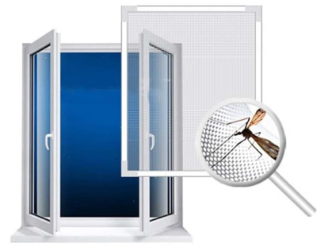
Москитные сетки
- москитная сетка от 750 руб.
- москитная сетка «Антипыль» от 1 300 руб.
- москитная сетка «Антикошка» от 1 000 руб.
- москитная сетка с монтажом без сверления от 1 500 руб.
- москитные сетки на раздвижной балкон от 2 000 руб.
- москитные двери от 1 500 руб.

Для заказа услуги обращаться по тел. 8-958-568-99-05

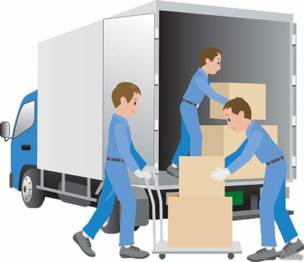
Грузотакси, грузчики
разнорабочие
- грузотакси Газель 3-х, 4-х, 5-ти метровая от 500 руб.
- грузчики от 350 руб. час
- демонтаж
- вывоз строительного мусора
- покос травы
- такелажные работы
- другие виды услуг

Для заказа услуги обращаться по тел. 8-958-568-99-05

Химчистка мягкой мебели и ковров
- ковровые покрытия от 170 руб. кв.м.
- кресло от 500 до 1000 руб.
- пуфик от 300 до 500 руб.
- тахта 1 200 руб
- стул 200 руб.
- стул компьютерный 250 руб.
- диван 2-местный от 1 200 руб.
- диван 3-местный от 1 500 руб.
- диван 4-местный от 1 800 руб.
- диван угловой 5-местный от 2 000 руб.
- диван 6-местный от 2 900 руб.
- кухонный уголок от 1 000 руб.
- матрас односпальный от 500 руб.
- матрас двуспальный от 900 руб.

Указанная стоимость может изменяться в зависимости от сложности и объема работ.

Для заказа услуги обращаться по тел. 8-958-568-99-05

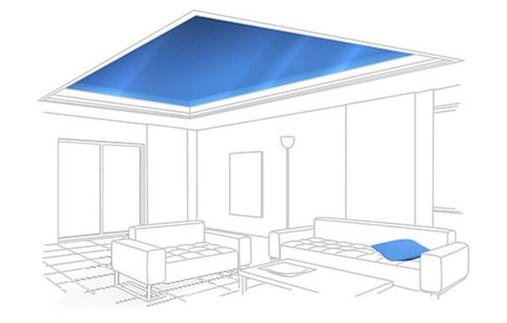
Натяжные потолки
- матовый
- глянцевый
- сатиновый
- фактурный
- одноуровневый
- многоуровневый
- с подсветкой
- тканевый
- с фотопечатью
- криволинейный
- резной
- звездное небо

Для заказа услуги обращаться по тел. 8-958-568-99-05

Вскрытие и восстановление замков,
в том числе автомобильных
Изготовление автомобильных ключей
- вскрытие замков от 1 500 руб.
- изготовление автомобильных ключей
- восстановление автомобильных ключей
(даже если ключ утерян)
- ремонт автомобильных замков
- изготовление автомобильных брелков

Для заказа услуги обращаться по тел. 8-958-568-99-05

Клининговые услуги
- простая уборка от 35 руб. кв.м.
- генеральная уборка от 60 руб.
- уборка после ремонта от 90 руб.
- мытье холодильника 300 руб
- уборка санузла 300 руб.
- глажка 300 руб. за 30 мин.
- мойка окон 150 руб. кв.м.
- мойка посуды 450 руб. за 30 мин.
- уборка на балконе 500 руб.

Для заказа услуги обращаться по тел. 8-958-568-99-05

Доставка цветов
- букет цветов
- коробка с цветами
- корзина с цветами
- игрушки из живых цветов

Для заказа услуги обращаться по тел. 8-958-568-99-05

Компьютерная помощь
ремонт компьютеров, телевизоров
- профессиональный ремонт и обслуживание компьютеров и ноутбуков
- ремонт техники Apple
- установка и настройка Windows, компьютерных программ
- удаление вирусов/баннеров
- настройка Wi-Fi роутеров, INTERNET
- восстановление информации
- ускорение работы любого компьютера
- сборка нового компьютера/апгрейд
- ремонт смартфонов, планшетов, моноблоков
- ремонт ЖК, LED, плазменных телевизоров
- ремонт Hi-Fi аппаратуры, акустики и компонентов

Для заказа услуги обращаться по тел. 8-958-568-99-05
Корпусная мебель на заказ
- кухни
- шкафы-купе
- гардеробные
- прихожие
- гостиные
- спальни
- детские

Для заказа услуги обращаться по тел. 8-958-568-99-05

Услуги спецтехники
вывоз строительного мусора
- кран-манипулятор от 1 500 руб.час
- экскаватор-погрузчик 1 500 руб.час
- автовышка (22 метра) 1 000 руб.час
- грузоперевозки – от 3 000 руб.
- копка
- погрузочно-разгрузочные работы
- уборка/вывоз мусора
- опил деревьев
- уборка/вывоз снега

Для заказа услуги обращаться по тел. 8-958-568-99-05

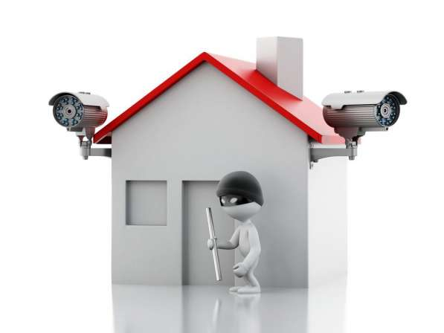
Видеонаблюдение, охрана
- охрана вашей квартиры от 22 руб. в сутки
- монтаж систем видеонаблюдения
- монтаж систем контроля доступа
- проектирование, монтаж, ремонт и техническое обслуживание охранно-пожарной сигнализации
- установка домофонов
- физическая охрана
- сопровождение

Для заказа услуги обращаться по тел. 8-958-568-99-05

Земельные участки под ИЖС
- продажа земельных участков в селе Частая Дубрава
- продажа земельных участков в селе Кореневщино

Для заказа услуги обращаться по тел. 8-958-568-99-05

Доставка еды, банкеты
- салаты
- холодные закуски
- горячие блюда
- гарниры
- блюда на мангале
- банкеты

Для заказа услуги обращаться по тел. 8-958-568-99-05

